PROYECTO DE INSTALACIONES DE GAS LICUADO

EDIFICIO DE CONTROL

PLANTA DE TRATAMIENTO LA LIGUA

Julio de 2001
MEMORIA

1.- ANTECEDENTES GENERALES

El presente proyecto de gas se refiere a las instalaciones de gas para el edificio de control de la planta de tratamiento de la ciudad de la ligua.

2.- ANTECEDENTES TÉCNICOS

2.1- Cálculo de la Potencia Instalada

La potencia instalada será la siguiente:

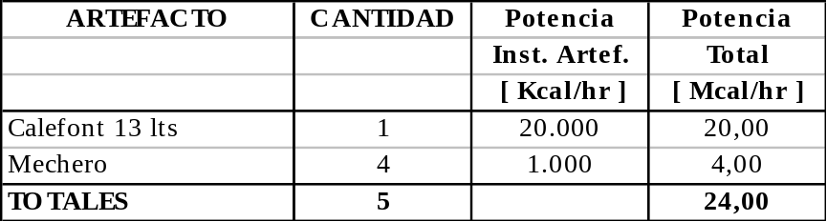

2.2.- Cálculo del estanque

Según Razón de Vaporización:

La fórmula de cálculo es la siguiente:

N = Pi
Rv
Donde :

N: Cantidad de cilindros de 45 Kgs.
Pi: Potencia instalada total de la instalación, en Mcal / h.
Rv: Razón de Vaporización para los cilindros considerados de 45 Kg, tipo de consumo de la instalación (intermitente) y nivel de consumo, en Mcal /h.

N = Pi / Rv = 24 / 32 = 0,75 => 1,00

Por lo tanto, se deberán considerar 2 cilindros de 45 Kg., uno (1) en uso y uno (1) de repuesto.

Según consumo:

La fórmula de cálculo es la siguiente:

N = c / día * 20 / (12 * p )

Donde :

N: Cantidad de Cilindros para abastecer el consumo durante 20 días.

12 (Mcal/Kg): Poder calorífico del propano.

P (Kg): Contenido de gas licuado del cilindro.

(c/día) : Consumo por día en Mcal/día.

El consumo diario será:

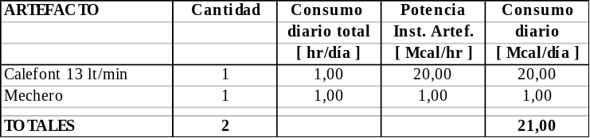

N= 21 * 20 / (12 * 45 ) = 0,78

Por lo tanto, se deberán considerar 2 cilindros de 45 Kg., uno (1) en uso y uno (1) de repuesto.

2.3.- Dimensionamiento de las cañerías.

A continuación se entrega una tabla con los cálculos que permitieron determinar los diámetros por tramo de cañería.

Se diseña la totalidad de la red en cañería de cobre tipo L, similar a la usada en las redes interiores de agua potable.

La red de abastecimiento será embutida en radier o muro, salvo el tramo exterior que será enterrado en una zanja de a lo menos 0,60 m. de profundidad y protegida en todo su contorno mediante hormigón de 170 kg cem./m³.

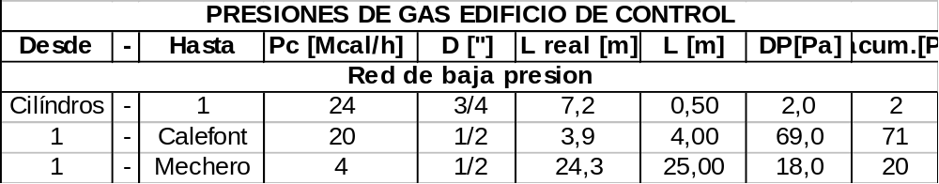

De acuerdo al cuadro anterior se tiene que las pérdidas acumuladas ( Ht ) son menores a 150, por lo que se cumple con la norma.

ESPECIFICACIONES TECNICAS DE GAS
Las instalaciones de gas deberán ejecutarse de acuerdo a lo indicado en los planos y estas especificaciones. El trazado de la cañería y sus diámetros se deberán verificar de modo que la red de cañería instalada concuerde con el trazado establecido en los planos respectivos.

1.- INSTALACIÓN DE LOS ARTEFACTOS

Toda conexión a los artefactos se hará utilizando cañerías, fittings y materiales aprobados por SEC.

La alimentación para cada artefacto a gas deberá tener una llave de paso para cortar el suministro, estar expedita para su manipulación y encontrarse a la vista. Esta llave deberá colocarse antes de la unión con el artefacto y se exigirá aún para artefactos con llaves de paso incorporadas.

Los artefactos deberán encontrarse bien afianzados para evitar las tensiones en la cañería.

La ubicación de los artefactos deberá ser tal que éstos no queden sujetos a corrientes de aire que puedan apagar la llama. Deberán mantener una distancia adecuada y una protección a cualquier material combustible que se encuentre en sus proximidades.

2.- EVACUACIÓN DE GASES

Los calefones y calderas deberán poseer un ducto y sistema de ventilación para la alimentación de aire y la evacuación de gases producidos por la combustión. Deberá colocárseles un sombrerete para evitar la entrada de agua y sustancias extrañas al ducto.

El ducto deberá construirse con un material no quebradizo (se incluye al asbesto cemento entre los materiales quebradizos), incombustible, de superficie interior lisa o enlucida.

Deberá tener en la parte inferior un orificio de 20 x 10 cm. mínimo, para generar un tiro natural.

Los ductos serán autosoportantes, tendrán una resistencia mecánica adecuada y se encontrarán bien afianzados. Se deberá introducir en ducto en la parte exterior de la salida del calefont con un mínimo de holgura para evitar fugas de gases. Los tramos superiores del ducto deberán introducirse en los tramos inferiores.

Las paredes del ducto deberán quedar a una distancia mínima de 2 cm. de las paredes, si se interpone un material incombustible y aislante térmico.

El ducto no podrá tener una sección inferior a la salida del artefacto y podrá ser circular o rectangular.

Los artefactos con ductos colectivos de calefones, tendrán un interceptor de aire que evite la entrada de flujos invertidos que pudieran apagar la llama del quemador.

3.- INSTALACIÓN DE GAS LICUADO

La distribución de gas se realizará desde dos (2) cilindros de 45 kg c/u hasta los artefactos de consumo, y se hará a través de tuberías de cobre tipo L, similar a la usada en las redes de agua potable.

4.- LLAVES DE PASO.

Se consulta la provisión e instalación de una (1) llave de paso D = ¾ y cinco (5) llaves de paso D=1/2”.

Las llaves de paso deben ser de bronce de buena calidad diseñadas especialmente para instalaciones de gas. Tendrán cierre a un cuarto de vuelta, y su hermeticidad estará asegurada por una empaquetadura adecuada, como una prensa estopa de resorte.

Cuando la cañería queda embutida se deja afuera solamente la tuerca de la prensa estopa y el dado para la palanca de la llave.

5.- PROVISION DE CAÑERÍAS

Para las redes de baja presión se consulta la provisión e instalación de un metro ( L= 1 m ) de cañería de diámetro D = 3/4”, veinte y nueve metros ( L= 29 m ) de cañería de diámetro D =1/2”.

Las cañerías deberán ser de cobre tipo L.

6.- CONEXIÓN DE CAÑERÍAS

Las uniones de tuberías de cobre deben realizarse con fitting de bronce y soldadura con mínimo 40% de estaño, para baja presión. En media presión se utiliza soldadura con mínimo de 15% de plata.

7.- UBICACIÓN DE LAS CAÑERÍAS

La cañería de gas Licuado, cuando vaya por exterior, debe quedar a una distancia mínima de 15 cm. a conductores aéreos con tensiones superiores a 25 v. En caso de excepción la distancia podrá reducirse hasta 1 cm, interponiendo material aislante; lo mismo rige para cañerías embutidas. En general, se prohibe la colocación de cañerías de gas , a menos de 0,60 m. de los conductores eléctricos, salvo que estos vayan protegidos en tubos de acero en toda su longitud.

Para las tuberías embutidas, debe procurarse que éstas vayan a un nivel superior al del piso, o por lugares en que su posterior remoción implique un mínimo de perjuicios en la construcción.

Los artefactos podrán recibir el gas desde arriba a abajo. Igual rige en el sentido inverso.

Para las cañerías enterradas, se debe verificar las siguientes medidas, desde la parte superior de ellas, hasta el nivel del terreno o pavimento:

50 cm en instalaciones interiores.
60 cm para redes de distribución en baja y media presión

8.- PROTECCIÓN DE LAS CAÑERÍAS

La tubería que se instalará bajo tierra sin pavimentos, o bajo jardines, se debe proteger con ladrillo o mezcla de cemento y arena en proporción 1:6 (mezcla pobre).

La tubería de cobre enterrada, a la vista o embutida, no necesita de recubrimiento especial, salvo que sea embutida en hormigón armado, en que debe envolverse en un material aislante (fieltro o polietileno), para evitar el contacto con las armaduras.

9.- APOYO DE LAS CAÑERÍAS

En general, las cañerías que conducen gas no deben estar sujetos a tensiones provocadas por una instalación inadecuada o por gravitar sobre ellas pesos o acciones ajenas. Deben hallarse fuertemente aseguradas, libres de todo movimiento o vibraciones; con ese fin irán soportadas en partes estables, rígidas y aseguradas del edificio.

Los soportantes en las cañerías de posición vertical u horizontal, no deben colocarse a más de 1,5 m uno del otro.

Donde exista un cambio de dirección de 45º o más, se debe colocar un soporte por lo menos en uno de los costados, a no más de 1 m del cambio de dirección.

Si la cañería corre junto a paredes de mampostería, se debe asegurar mediante abrazaderas, amarradas sólidamente.

Las abrazaderas utilizadas para fijar cañerías, deben ser del mismo material que éstas, o bien de un material dieléctrico.

10.- PRUEBA DE HERMETICIDAD DE LA INSTALACIÓN
Una vez hecho el tendido de la cañería de gas, es necesario verificar la hermeticidad de la red instalada, desde la entrega a través del medidor de gas hasta la conexión a los artefactos. De este modo se garantiza que la red ejecutada sea totalmente estanca, no teniendo filtraciones en toda su extensión.

La prueba de hermeticidad consiste en bombear aire a presión dentro de la tubería después de cerrar herméticamente los puntos de alimentación a los artefactos.

Esta prueba se realiza empleando una maquinilla que tenga un manómetro graduado(PSI O KG. / cm2 ) y que permita conectarla a una bomba compresora de aire (en instalaciones individuales puede usarse un bombín. )

Los reguladores, deben estar desconectados al momento de la prueba, puesto que en verdad se trata de verificar la hermeticidad que ofrecen las uniones realizadas en las cañerías ( tees, codos, etc.).

En tuberías proyectadas para baja presión, si la prueba se hace sin artefactos, con llaves de paso o sin ellas, la presión administrada debe ser de 0,35 Kg. f / cm2, la cual deberá mantenerse sin que el manómetro registre variaciones perceptibles a la vista, por un tiempo mínimo de 5 minutos. Si la prueba se efectúa con artefactos conectados( con llaves de paso abiertas ), la presión será de 0,6 Kg.f/cm2, debiendo mantenerse sin bajas perceptibles, por un tiempo mínimo de 10 minutos.

La presión de prueba para instalaciones de media presión, con llaves de paso o sin ella, deberá ser igual a tres veces su presión de trabajo, con duración no inferior a 5 minutos.

Durante los períodos mínimos señalados, la presión de la red debe mantenerse constante sin que la aguja del manómetro acuse descenso.

También durante este período se revisarán todas las junturas para verificar que no existan filtraciones, y se comprueba aplicando en las conexiones una lavasa de jabón o detergente; si hay filtración aparecerán globos de lavasa.

11.- RECEPCIÓN FINAL
Esta prueba se realiza cuando la obra está concluida y todos los artefactos instalados, excepto aquellos que el servicio fiscal autoriza para una instalación posterior.

Ejemplo: cocinas. Además, la red debe estar conectada al servicio de suministro ( matrices públicas en G.C. y cilindros y estanques en G.L. ) y funcionando con gas.

En general, durante esta inspección se controla lo siguiente:

a) Se hacen funcionar los artefactos comprobando que den la llama correcta ( color, intensidad, etc.)

b) En los artefactos con ventilaciones se observará que se produzca la perfecta eliminación de los gases quemados.

c) Ubicación y funcionamiento adecuado de las llaves de paso.

d) Que conexiones de los artefactos estén realizadas en forma perfecta, hermética y con el sellante apropiado.

e) Que el artefacto instalado tenga la potencia señalada en el proyecto.

f) Verificar que los artefactos tengan la autorización de uso, extendida por el servicio fiscalizador ( SEC ) de lo cual habrá constancia en una placa adosada en lugar visible conteniendo los siguientes datos:
Marca del fabricante.
Nº de autorización del SEC.
Potencia.
Tipo de combustible a emplear ( G.L. o G. C. )
Número de serie.
Procedencia ( Nacional o Importada)

Patricia Vukasovic Mac-Lean
Ingeniero Civil

